МИНИСТЕРСТВО НАУКИ И ВЫСШЕГО ОБРАЗОВАНИЯ РОССИЙСКОЙ ФЕДЕРАЦИИ

Федеральное государственное автономное образовательное учреждение высшего образования

«Новосибирский национальный исследовательский государственный университет»

(Новосибирский государственный университет, НГУ)

Структурное подразделение Новосибирского государственного университета –Высший колледж информатики Университета (ВКИ НГУ)

КАФЕДРА ИНФОРМАТИКИ

Отчёт защищён с оценкой

____________________

ОТЧЁТ ПО ЛАБОРАТОРНОЙ РАБОТЕ №5

ПРЕДМЕТ: Программирование мобильных приложений

ТЕМА: Работа с мультимедиа. Настройки и состояние приложения.

Преподаватель,

ассистент Соколов А. С.

« » 2020 г.

Студент 4 курса,

гр. 703б1 Бурсянин Олег

« » 2020 г.

Новосибирск

2020

**Первая часть лабораторной работы: Создание видео проигрывателя**

Для работы с мультимедиа нужно добавить в папку res/raw файл нужного формата, в нашем случае mp4. Расположение файла представлено на Рисунке1.

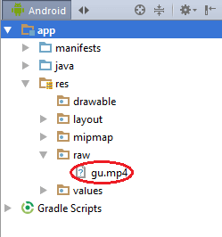

Рисунок 1 – Расположение медиа файла.

Следующим шагом будет добавление функционала воспроизведения нашего файла. Для этого добавляем код представленный на Рисунке 2 в файл activity_main.xml.

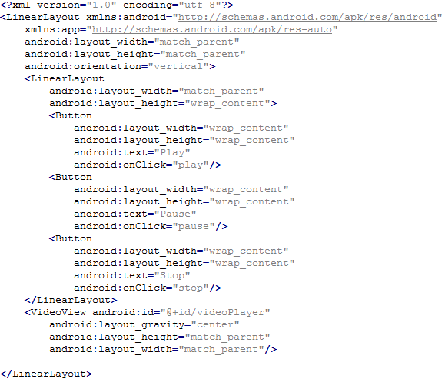

Рисунок 2 – Функционал воспроизведения.

Дополнительно изменим код в MainActivity на код, представленный на Рисунке 3.

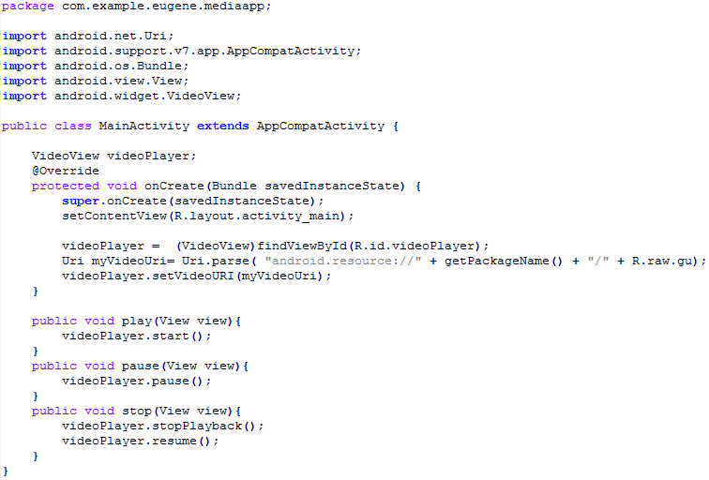

Рисунок 3 – Все еще функционал воспроизведения.

При запуске приложения мы увидим то что получилось. Рисунок 4 покажет нам всю картину.

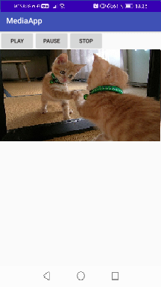

Рисунок 4 – Итоговое приложение 1.

Вывод: Ознакомился с работой воспроизведения видео файлов в среде Android Studio.

**Вторая часть лабораторной работы: Настройки состояния приложения.**

Для работы нужно создать два поля, EditText и TextView, и две кнопки с именами «Сохранить» и «Получить имя» в файле activity_main.xml и изменить класс MainActivity так как представлено на Рисунке 5 и Рисунке 6.

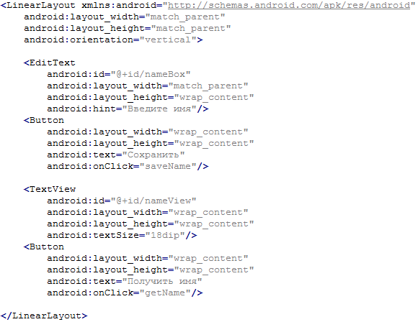

Рисунок 5 – Добавление полей и кнопок в activity_main.

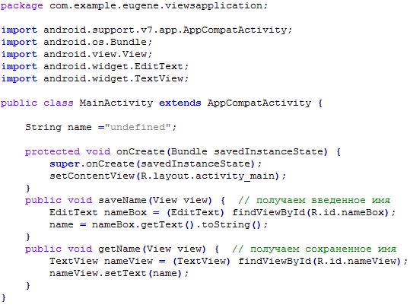

Рисунок 6 – Обновление класса MainActivity.

В итоге получилось так что при нажатии на кнопку «Сохранить» текст из поля EditText сохраняется в переменную name, а при нажатии на кнопку «Получить имя» текст сохраненный в переменной name отображается в поле TextViev. Полученное приложение представлено на Рисунке 7.

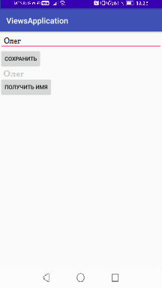

Рисунок 6 – Итоговое приложение 2.

Вывод: Состояния это круто и полезно, рекомендую к использованию.